Отчёт по лекции №16-17

Студента Бондика Сергея группы 21-1

Шаг 5.1

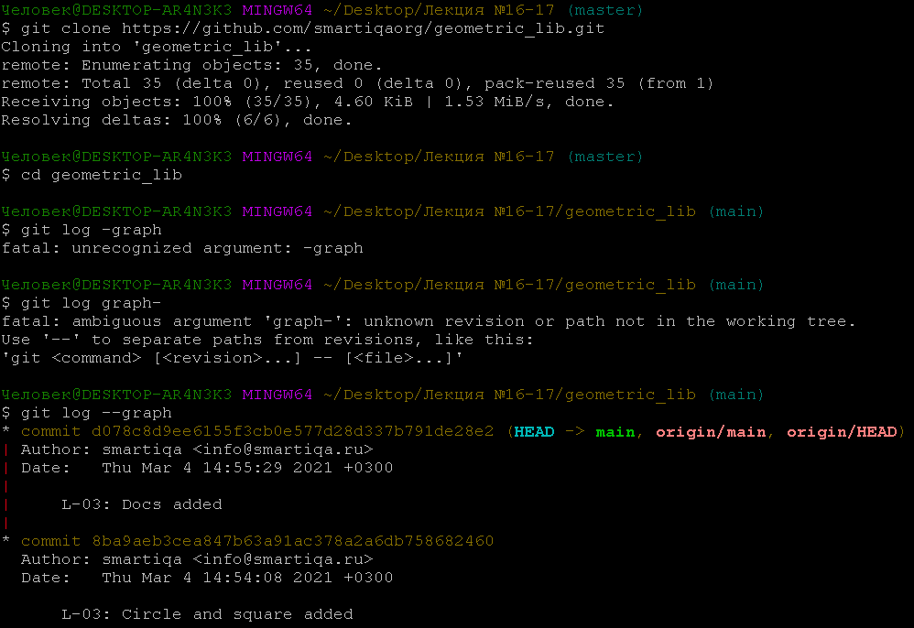

Шаг 5.2

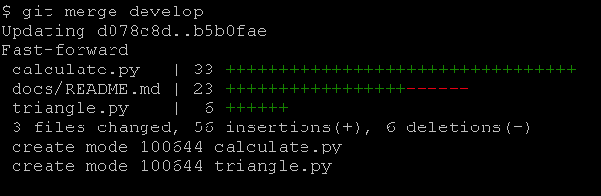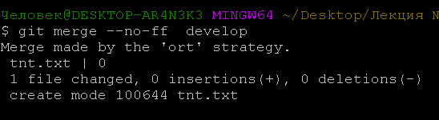

Шаг 5.3

